2018年伊嘉儿数学秋季苏教版三年级入学测试卷
班级： 姓名： 得分：
请你 —— 耐心审题、用心思考、精心作答、细心检查
时间：50分钟 满分：100分
- 填空（每空1分，共20分）
1. 根据角的大小可以把角分为（ ）、（ ）、（ ）。
2. 300厘米=（ ）毫米 46厘米+54厘米=（ ）分米
1时15分=（ ）分 100分=（ ）时（ ）分
3. 最高位是百位的数是（ ）位数，一个四位数，它的最高位是（ ）位。
4. 45里面最多有（ ）个8。
5. 4个百和7个十组成的数是（ ）。
6. 4005读作： 一千三百零五写作：
7. 在□÷△=☆……2，△最小应该是（ ）。
8. 一列数按2，4，6，8，2，4，6，8，2，4……的顺序排列，问第30个数是（ ）。
9. 在（ ）里填上“时”“分”或“秒”
卡尔刷一次牙大约用3（ ） 米德跑50米用了9（ ）
10. 早晨，米德面向太阳站立。前面是东，后面是（ ）；左面是北，右面是（ ）。
- 判断题（5分）
1. 卡尔身高136毫米。 （ ）
2. 阿派五年后13岁，五年前他只有8岁。 （ ）
3. 千米、米、分米、厘米、毫米之间的进率都是10。 （ ）
4. 分针走一圈是一分钟。 （ ）
5. 28个同学要坐限乘5人的船过河，只要租5条船就可以一次过河。 （ ）
三、选择题（共4分）
1. □△△○○☆□△△○○☆□△△○……第45个图形是（ ）。
A、□ B、△ C、○ D、☆
2. 400米长的跑道，跑（ ）是2千米。
A、3圈 B、4圈 C、5圈 D、6圈
3. 中间只写一个“0”的数是（ ）。
- 六千零三 B、六千一百零三 C、六千一百三十 D、六千三百
4. 5千米-100米○4000米（ ）。
A、＞ B、＜ C、＝
四、计算。（共30分）
1. 口算（每题1分，共10分）
220+80= 537-27= 80-27= 81+19= 432-32=
6×3= 0×81= 7+593= 35÷7= 36÷6=
2. 竖式计算（带※验算，验算每题4分，其他每道3分，共20分）
264+653= ※756＋369＝ 33÷6=

620－333= ※897-437= 455-290=

- 操作题。（第一小题5分，第二小题6分，共11分）
1. 看图填空。
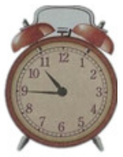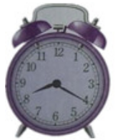
（ ）时（ ）分 （ ）时（ ）分

2. 添一条线，增加两个直角。
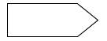

六、解决问题。（每小题5分，共30分）
1. 米德去超市买苹果，已知苹果每斤4元，米德只带了35元，他最多能买几斤苹果？还剩多少钱？

2. 阿派看一本共94页的连环画，已经看了38页，剩下的要在一星期内看完，他平均每天看多少页？

3.
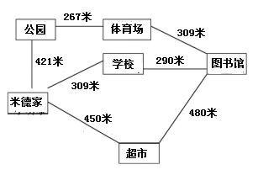
米德从家到图书馆，怎么走最近？
4. 粉笔盒里原来有白粉笔30根，粗心的阿派不小心把粉笔盒掉地上了，捡起粉笔发现只有22根粉笔没有断，剩下的粉笔都断成了两截，问这时候有粉笔多少根？

5. 三（1）班有32人，三（2）班有40人，做游戏每8人一组，可以分成几组？

6. 在李叔叔、王叔叔、张叔叔三个人中，有一位是老师，有一位是医生，有一位是职员，现在知道：（1）张叔叔比职员的年龄大；（2）李叔叔和医生不同岁；（3）医生比王叔叔的年龄小。请你想一想：谁是老师，谁是医生，谁是职员？

